2023年10月份福州市物流业

景气指数（LPI）情况

10月份，福州市物流业景气指数（LPI）较上月回升0.7个百分点，为53.3%（见图1），实现第四季度开局稳中有升。12个单项指数均有不同程度回升：单项指数回升幅度在0.4至7.1个百分点之间，其中主营业务成本指数（逆指标）回升7.1个百分点（见表）。

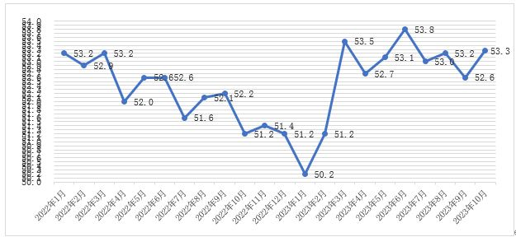

**图1 2022年1月-2023年10月分月福州市物流业景气指数（LPI）**

**走势图**

|  | 2023年10月（%） | 2023年9月（%） | 环比增减（%） | 2022年10月（%） | 同比增减  （%） |
| --- | --- | --- | --- | --- | --- |
| 物流业景气指数（LPI） | 53.3 | 52.6 | 0.7 | 51.2 | 2.1 |
| 固定资产投资完成额 | 40.6 | 40.0 | 0.6 | 41.7 | -1.1 |
| 平均库存量 | 43.5 | 43.0 | 0.5 | 45.1 | -1.6 |
| 库存周转次数 | 45.3 | 44.8 | 0.5 | 42.1 | 3.2 |
| 业务活动预期 | 55.6 | 55.2 | 0.4 | 53.6 | 2.0 |
| 物流服务价格 | 53.4 | 52.8 | 0.6 | 52.4 | 1.0 |
| 设备利用率 | 54.8 | 54.0 | 0.8 | 52.0 | 2.8 |
| 从业人员 | 55.0 | 54.5 | 0.5 | 55.0 | — |
| 主营业务成本 | 56.5 | 49.4 | 7.1 | 53.3 | 3.2 |
| 新订单（客户需求） | 53.4 | 52.7 | 0.7 | 51.8 | 1.6 |
| 业务总量 | 54.0 | 53.3 | 0.7 | 50.7 | 3.3 |
| 资金周转率 | 51.9 | 51.2 | 0.7 | 52.9 | -1.0 |
| 主营业务利润 | 43.4 | 43.0 | 0.4 | 37.1 | 6.3 |

**表 2023年10月福州市物流业景气指数（LPI）环比、同比变化情况**

# 1.新订单指数平稳回升，物流市场需求稳定恢复。10月份，福州市物流新订单指数为53.4%，较上月回升0.7个百分点。今年2月份以来，新订单指数均在52.2%以上高位小幅波动，显示市场需求持续稳定恢复。分行业看，主要是多式联运和运输代理业新订单指数为72.8%，较上月回升26.6个百分点；运输业新订单指数为50.9%，较上月回落2.1个百分点；装卸搬运和仓储业新订单指数为48.5%，较上月回落18.7个百分点。分A级企业看，主要是5A级企业新订单指数较上月回落2.2个百分点，为56.6%；4A级企业新订单指数较上月回升17.6个百分点，为64.7%；3A级企业新订单指数较上月回升0.4个百分点，为51.6%。

**2.业务总量指数高位运行，物流经营活动持续活跃。**10月份，福州市物流业务总量指数为54.0%，较上月回升0.7个百分点（见图2）。**分行业看，主要是**多式联运和运输代理业业务总量指数为64.0%，较上月回升21.0个百分点；运输业业务总量指数为54.0%，较上月回落0.3个百分点**；**装卸搬运和仓储业业务总量指数为47.2%，较上月回落13.0个百分点。**分A级企业看，主要是**5A级企业业务总量指数较上月回升0.5个百分点，为70.8%；4A级企业业务总量指数较上月回升11.5个百分点，为59.7%；3A级企业业务总量指数较上月回升5.9个百分点，为54.5%。

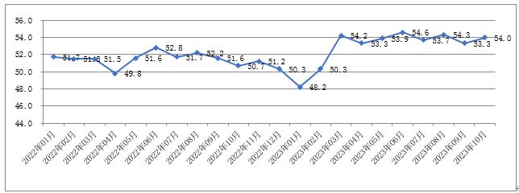

**图2 2022年1月-2023年10月分月福州市物流业务总量指数图**

**3.从业人员指数有所回升，企业用工保持稳定。**10月份，福州市物流从业人员指数为55.0%，较上月回升0.5个百分点。**分行业看，主要是**装卸搬运和仓储业从业人员指数为60.5%，较上月回升9.5个百分点；运输业从业人员指数为55.9%，较上月回落0.1个百分点；多式联运和运输代理业从业人员指数为46.0%，较上月回落5.0个百分点。**分A级企业看，主要是**5A级企业从业人员指数较上月回落2.0个百分点，为66.0%；4A级企业从业人员指数较上月回落4.9个百分点，为49.5% ；3A级企业从业人员指数较上月回落0.1个百分点，为52.6%。

**4.资金周转率指数略有改善。**10月份，福州市物流资金周转率指数为51.9%，较上月回升0.7个百分点，表明物流企业资金流动性有所加快。

**5.物流企业主营业务成本指数与主营业务利润指数回升。**10月份，福州市物流主营业务成本指数较上月回升7.1个百分点，为56.5%。主营业务利润指数较上月回升0.4个百分点，为43.4%，主营业务成本指数回升高于主营业务利润指数6.7个百分点，反映物流企业盈利能力有所下降，物流企业经营成本依然高企。此外，物流服务价格指数较月回升0.6个百分点，为53.4%。

**6.平均库存量指数与库存周转次数指数双双回升。**10月份，福州市物流平均库存量指数为43.5%，较上月回升0.5个百分点，反映出企业库存由生产环节向流通环节转移，流通环节库存有所增加；库存周转次数指数为45.3%，较上月回升0.5个百分点，反映物流周转效率有所提高。两项指数双双回升，反映出随着生产建设活动加快，供应链上下游物流采购活动增加。

此外，福州市物流固定资产投资完成额指数较上月回升0.6个百分点，为40.6%，表明物流企业正逐步加大项目投资。

从后期走势看，福州市物流业务活动预期指数较上月回升0.4个百分点，为55.6%；新订单指数较上月回升0.7个百分点，为53.4%，均在较高景气区间继续上升。表明物流企业对即将到来的旺季持乐观态度，物流业将保持稳中有升运行态势。